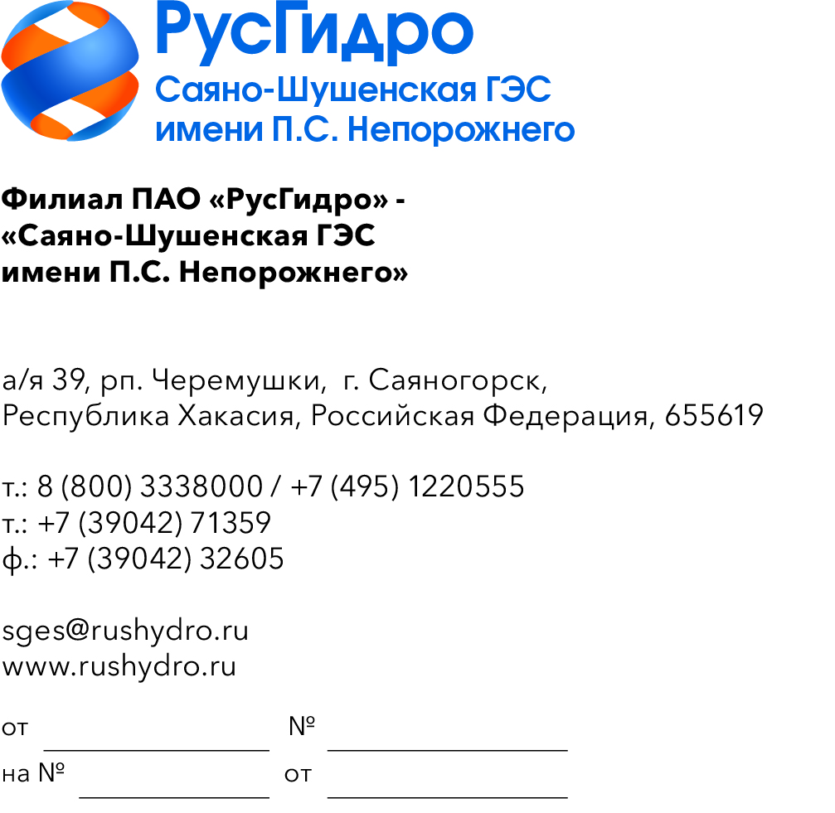

Руководителям организаций
(по списку)

О запросе ТКП

Филиал ПАО «РусГидро» - «Саяно-Шушенская ГЭС имени
П.С. Непорожнего» (далее - Заказчик) инициирует запрос технико-коммерческих предложений у потенциальных контрагентов с целью возможности заключения в дальнейшем Договора на поставку инструмента слесарного.
Единственным критерием выбора контрагента, с которым впоследствии будет заключен договор при условии соответствия технико-коммерческого предложения установленным требованиям Заказчика, является цена договора (без учета НДС).
Настоящий запрос не является публичной офертой и не влечет за собой возникновения каких-либо обязательств для Заказчика. Рассмотрение Заказчиком поступивших технико-коммерческих предложений
не предполагает какого-либо информирования (в т.ч. публичного) лиц, подавших такие предложения, а также любых иных лиц о результатах произведенного рассмотрения, за исключением выбранного по результатам анализа контрагента с целью согласования и заключения с ним договора.
Ответ с технико-коммерческим предложением должен быть оформлен на официальном бланке организации и заверен подписью уполномоченного лица, а также печатью организации (при наличии), и в обязательном порядке содержать следующую информацию:
- дату направления предложения;
- полное наименование организации с указанием организационно-правовой формы (для юридических лиц);
- юридический адрес, почтовый адрес, ИНН;
- контактные данные: номер телефона, e-mail, ФИО контактного лица;
- гарантии наличия у гражданской правоспособности в полном объеме для заключения и исполнения договора, в том числе наличие регистрации, отсутствие банкротства, стадии ликвидации или приостановления деятельности.
№ | Наименование Товара | Ед. измерения | Кол-во
 | Боковые кусачки для электроники 115мм HAUPA 211870 | шт. | 10,00
 | Бокорезы INGCO 180мм INDUSTRIAL HDCP28188 | шт. | 4,00
 | Бокорезы Navigator 80364 NHT-Br04-2v1 | шт. | 2,00
 | Бокорезы КВТ диэлектрические 160 мм серия ПРОФИ | шт. | 3,00
 | Гвоздодер 600мм NWS 940-600 | шт. | 1,00
 | Держатель корончатых сверл  МК2/weldon19 с внешней подачей СОЖ | шт. | 1,00
 | Динамометрический ключ JTC 1/2" усилие затяжки 28-210Нм, длина 470мм JTC-6903 | шт. | 1,00
 | Динамометрический ключ JTC 1/4" усилие затяжки 2-24Nm, длина 280мм JTС-6901 | шт. | 1,00
 | Длинногубцы КВТ диэлектрические 200 мм серия ПРОФИ | шт. | 3,00
 | Домкрат гидравлический г/п 5 тонн | шт. | 1,00
 | Резьбовой двуручный заклепочник в кейсе ЗУБР Профессионал Р-М10 М3 - М10 31056 (любой по размерам) | шт. | 2,00
 | Инструмент для снятия изоляции IEK TFS-D3 для снятия изоляции АС 0.18-2.5мм.кв | шт. | 1,00
 | Инструмент для снятия изоляции KNIPEX KN-169502SB | шт. | 2,00
 | Клещи переставные с кнопочным фиксатором 250мм, 415550, Дело Техники | шт. | 5,00
 | Клещи трещоточные для обжима INGCO 160 мм HRCPG05210 | шт. | 2,00
 | Комбинированные плоскогубцы INGCO 200мм INDUSTRIAL HHCP28200 | шт. | 2,00
 | Краскопульт Voylet АВ-17S 2 мм 005-00103 | шт. | 1,00
 | Кувалда 1500 грамм с фибергласовой рукояткой Gigant SLH15-1 | шт. | 1,00
 | Кувалда 3000 грамм с фибергласовой рукояткой Gigant SLH30-1 | шт. | 1,00
 | Кувалда AutoKraft Kraftool 20071-2 | шт. | 1,00
 | Кувалда Kraftool 2009-5 | шт. | 1,00
 | Кувалда с фибергласовой ручкой Gigant 5000 г SLH50-1 | шт. | 2,00
 | Лом-гвоздодер 600 мм | шт. | 4,00
 | Лом-гвоздодер Сибртех 25241 зеленый/синий | шт. | 2,00
 | Металлический лом 150см Truper BAP-150 10756 | шт. | 2,00
 | Молоток слесарный Gross 400 г, квадратный боек, фибергласовая обрезиненная рукоятка 10274 | шт. | 1,00
 | Молоток слесарный, 800 г, квадратный боек, фибергласовая обрезиненная рукоятка Gross | шт. | 1,00
 | Монтерский диэлектрический нож 1000В с пяткой  VIRA by RAGE VDE 397040 | шт. | 2,00
 | Набор PROFI биты CR-MO, головки и адаптеры, в боксе, 44 предмета STAYER 26135-H44 | шт. | 2,00
 | Набор бит с держателем 56 предметов Inforce 11-01-288 | шт. | 2,00
 | Набор заклепок резьбовых М5-М10 по 100 шт. | шт. | 2,00
 | Набор измерительных щупов 0,05-1,00 мм. Gigant GGS-14 | шт. | 1,00
 | Набор инструмента 1/2 Dr и 1/4 Dr 99 предметов KRAFT KT 700307 | шт. | 2,00
 | Набор ключей комбинированных ключей в сумке (12 штук) 6-22мм, автодело 31121 | шт. | 3,00
 | Набор ключей трубчатых торцевых 9 предметов | шт. | 4,00
 | Набор магнитные биты с торцевой головкой 6-15 мм, 10 штук | шт. | 6,00
 | Набор напильников King Tony 200 мм, двухкомпонентные рукоятки, 5 предметов 1005GQ | шт. | 2,00
 | Набор пневмоинструмента DEKO DKPT03 (3 предмета) | шт. | 2,00
 | Набор торцевых головок проходных с аксессуарами 13мм 17пр Licota ALK-1005P | шт. | 3,00
 | Набор шестинранников Bahco BE-9588 | шт. | 1,00
 | Набор щупов №2 100мм 0,02-0,5 ЧИЗ | шт. | 2,00
 | Наковальня 10 кг | шт. | 1,00
 | Нож для снятия изоляции КВТ НМИ-02 серия ПРОФИ | шт. | 3,00
 | Нож универсальный "РемоКолор", прорезиненный корпус, винтовой фиксатор, усиленный, 25 мм | шт. | 4,00
 | Ножницы по металлу KRAFTOOL Alligator, левые удлинённые, Cr-Mo, 280 мм 2328-LL | шт. | 3,00
 | Ножовка по дереву Inforce 500 мм 06-08-18 | шт. | 2,00
 | Пассатижи КВТ диэлектрические 180 мм серия ПРОФИ | шт. | 3,00
 | Паяльник газовый Kraftool Solder Pro 55504-H8 с насадками | шт. | 1,00
 | Профессиональный пистолет для герметика Inforce 01-13-04 | шт. | 5,00
 | Пистолет для монтажной пены Armero Teflon AM50-002/A250/002 | шт. | 4,00
 | Клеевой пистолет Ryobi ONE+ R18GLU-0 5133002868 | шт. | 1,00
 | Плоскогубцы высокопрочные Total THT210806S | шт. | 2,00
 | РОКОТ Кирка, фибергласовая рукоятка, 2000 г, длина рукоятки 900 мм | шт. | 1,00
 | Рулетка длиной 10 метров GROSS Ergonomisch | шт. | 1,00
 | Рулетка длиной 3 метра GROSS Ergonomisch | шт. | 1,00
 | Рулетка длиной 5 метров GROSS Ergonomisch | шт. | 1,00
 | Рулетка ударопрочная ADA RubTape 10 с фиксатором А00154 | шт. | 3,00
 | Рулетка ударопрочная ADA RubTape 3 с фиксатором А00155 | шт. | 15,00
 | Рулетка ударопрочная ADA RubTape 5 с фиксатором А00156 | шт. | 5,00
 | Ручной плиткорез, 600 х 16 мм КОБАЛЬТ 911-390 | шт. | 1,00
 | Струбцина G-образная Gigant 100*55 GGC-100 | шт. | 2,00
 | Струбцина быстрозажимная реечная GROSS, 300 мм. 20702 | шт. | 4,00
 | Сумка для инструмента GROSS HANDWERKER 26 карманов 90272 | шт. | 1,00
 | Сучкорез GARDENA TeleCut 650-900 B 12009-20.000.00 | шт. | 1,00
 | Тиски станочные для сверлильных работ 75 мм | шт. | 1,00
 | Универсальный набор КВТ UNI 79758 | шт. | 1,00
 | Уровень"СИБРТЕХ", 60 см, алюминиевый, 1 мм/м, фрезерованный, 3 глазка Сибртех . | шт. | 2,00
 | Фен аккумуляторный INGCO HGLI20025 INDUSTRIAL 20 В 1x4 Ач | шт. | 1,00
 | Цифровой электронный штангенциркуль из нержавеющей стали 0-150 мм с нониусом и кейсом для хранения / Погрешность измерений 0,01 мм / Кейс для хранения | шт. | 1,00
 | Штангель циркуль ШЦЦ-1-125 | шт. | 1,00
 | Штангенглубиномер GRIFF ШГ-150-0,05, D157002 | шт. | 1,00
 | Штангенциркуль механический RGK SCM-200 779524 | шт. | 1,00
 | Штангенциркуль электронный KRAFTOOL 34460-200 | шт. | 1,00
Предложения должны быть направлены в виде сканированной электронной копии на портале ЭТП РАД или на официальный электронный адрес Филиала e-mail: sges@rushydro.ru для Фетисова С.С. телефон +73904271416, e-mail: FetisovSS@rushydro.ru.
Доставка товара по адресу: 655619, республика Хакасия, г. Саяногорск, рп. Черемушки, д. 106.

Начальник ОМТО М.И. Распопова

Фетисов С.С.
(39042) 7-14-16

